ANEXO I
FICHA DE INSCRIÇÃO
1. Identificação do Artista/Escritor
Nome completo:___________________________________________________________
Nome artístico:_________________________________Data de nascimento: ___/___/___
RG:_______________ Órgão Expedidor: ____________ CPF/CNPJ:___________________
Estado Civil: __________________
Endereço:_________________________________________________________________
Cidade:___________________________UF:________CEP:__________________________
Telefone: (___)_____________________Celular: (___) ____________________________
E-mail:___________________________________________________________________
2. Identificação da Proposta
Título do Projeto:___________________________________________________________
Número de trabalhos a serem expostos:________________________________________
Em caso de proposta coletiva, informar o nome completo dos participantes:
_________________________________________________________________________
_________________________________________________________________________
Especificação dos materiais enviados em anexo:
_________________________________________________________________________
_________________________________________________________________________
_________________________________________________________________________ 3. Solicitação de inscrição e adesão ao edital
Solicito minha inscrição no processo de seleção regulamentado pelo EDITAL SG/MPF Nº 43, DE 4 DE JULHO DE 2024 e declaro estar de acordo com os termos e normas do referido Edital, caso minha proposta seja selecionada e incluída na pauta de eventos da PGR.
__________________, _______de ____________________ de 20 ___.

_______________________________________
Assinatura do proponente
(ou Representante Legal para menor de 18 anos)

ANEXO II
TERMO DE COMPROMISSO DE USO DO MEMORIAL MPF

Eu(nome)...........................................................................................................................………..,
(nacionalidade).................................................,(estado civil)...........................................………..,
(profissão)...................................., inscrito no CPF sob o nº (informar)............................……… e
no RG nº (informar)..................................., comprometo-me a expor material artístico ou lançamento de livro de acordo com o EDITAL SG/MPF Nº 43, DE 4 DE JULHO DE 2024 da Procuradoria-Geral da República – PGR, conforme proposta apresentada e aprovada pela Comissão da Secretaria Jurídica e de Documentação do MPF, até a data indicada no Calendário de exposições do Memorial MPF.
Outrossim, declaro ter ciência de que o descumprimento do compromisso acima resultará em minha exclusão do evento e impossibilitará minha participação em exposições/lançamentos de livros no Memorial MPF por 2 (dois) anos consecutivos, conforme indicado no item 9.9 deste Edital.

__________________, _______de ____________________ de 20__.

____________________________________________________________
(assinatura)
(ou assinatura do Representante Legal, para menor de 18 anos)

ANEXO III
DECLARAÇÃO DE AUTORIA E PROPRIEDADE DAS OBRAS
Eu, ____________________________________________________________________________,
portador do RG ___________________ e do CPF_____________________, declaro ser autor da(s) obra(s) apresentada(s) para seleção referente ao EDITAL SG/MPF Nº 43, DE 4 DE JULHO DE 2024 do Ministério Público Federal – MPF.

Data: ___/___/___

Local: ______________________________

____________________________________
Assinatura
(ou assinatura do Representante Legal, para menor de 18 anos)

ANEXO IV
TERMO DE CESSÃO DE DIREITO DE IMAGEM DO ARTISTA E DA OBRA

Eu,_________________________________________________________________, portador do RG ___________________ e do CPF__________________, declaro que possuo os direitos autorais conexos e de imagens da(s) obra(s) apresentada(s) na proposta, referente ao EDITAL SG/MPF Nº 43, DE 4 DE JULHO DE 2024 – Ministério Público Federal – MPF, e autorizo sua veiculação, sem ônus, em peças de divulgação e promoção do evento.

Data: ___/___/___

Local: __________________________

__________________________________________________
Assinatura
(ou assinatura do Representante Legal, para menor de 18 anos)

ANEXO V
ESPAÇO FÍSICO DO MEMORIAL MPF

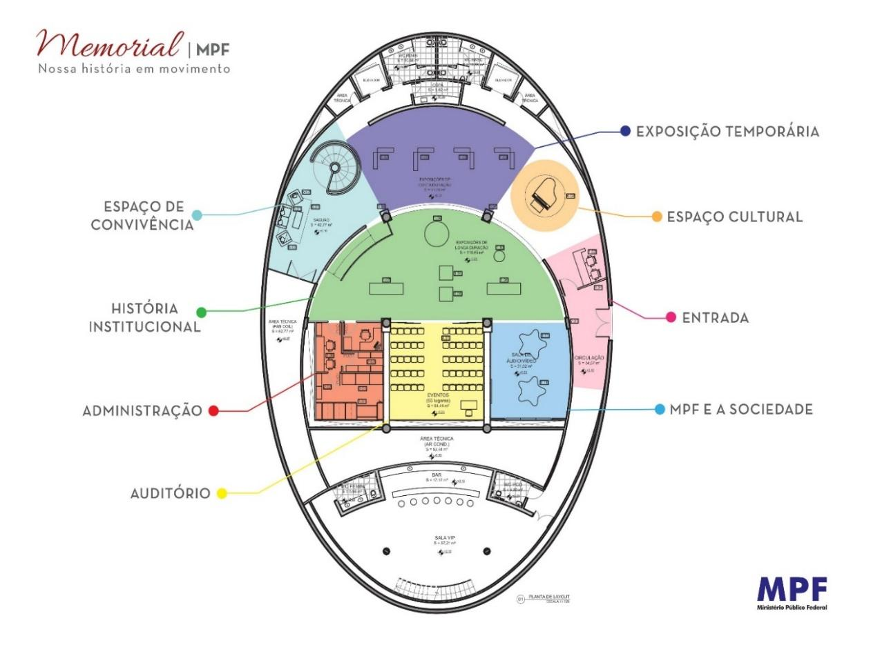

ANEXO VI
RECURSOS DISPONÍVEIS NO ESPAÇO EXPOSITIVO DO MEMORIAL PARA EXPOSIÇÕES TEMPORÁRIAS:

1. Expositores volantes - 3 Expositores volantes em moldura de MDF c/ tela metálica e rodízio em silicone, com as seguintes características:
a) Corpo estruturado em peças de madeira com 40 x 40 mm de seção transversal, contraplacadas em chapas de fibras ou partículas de média densidade (MDF ou MDP) com 10 mm de espessura, com revestimento em laminado melamínico cor branco, com acabamento matte;
b) Tela metálica soldada do tipo “malha pop”, produzida com barras de aço CA-60 com 3,4 mm de diâmetro, com pintura em esmalte sintético premium cor preto, acabamento brilhante. Padrão do quadriculado: 10 x 10 cm.;
c) Rodízios com estrutura de aço-carbono e roda confeccionada em gel de silicone com acabamento transparente. Sistema de freio em poliuretano cor preta. Dimensões: 50 x 50 mm. Diâmetro da roda: 75 mm;
d) Planta e Dimensões:

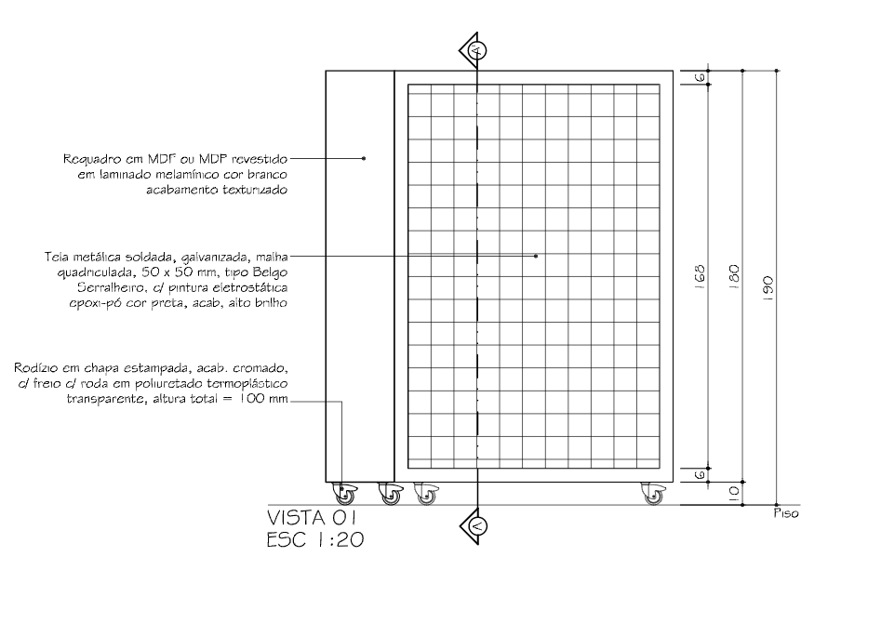
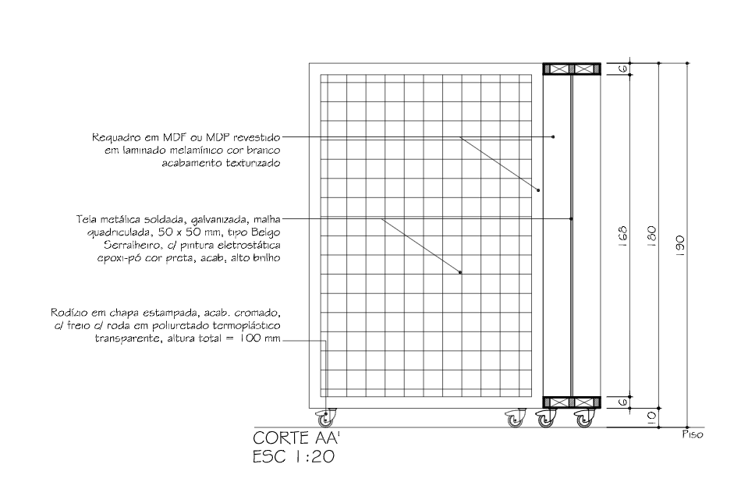

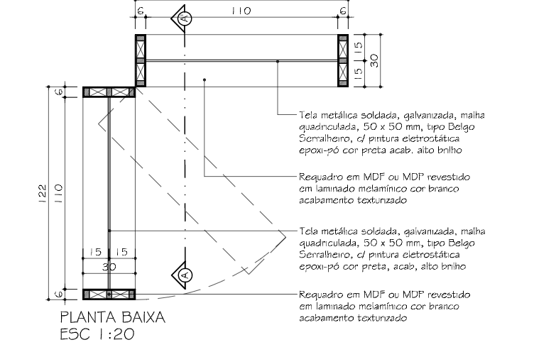
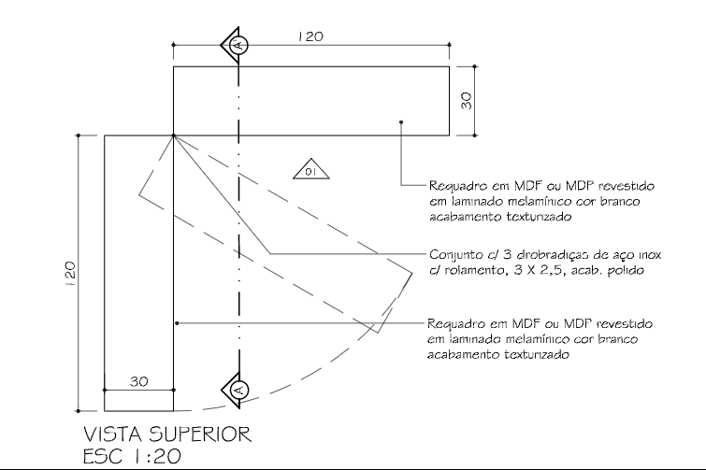

ANEXO VII
FOTOS DO ESPAÇO EXPOSITIVO DO MEMORIAL PARA EXPOSIÇÕES TEMPORÁRIAS:

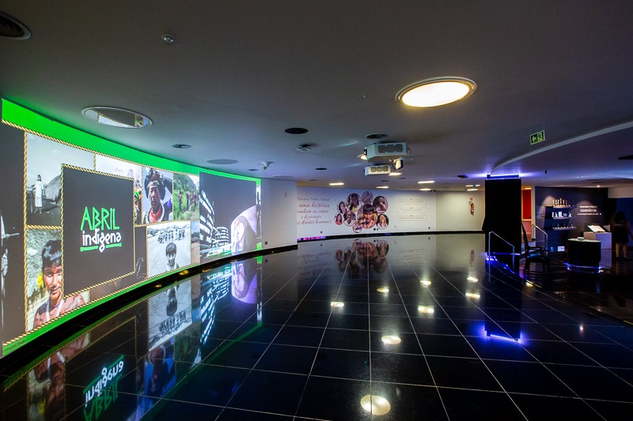
Foto 1: Espaço expositivo

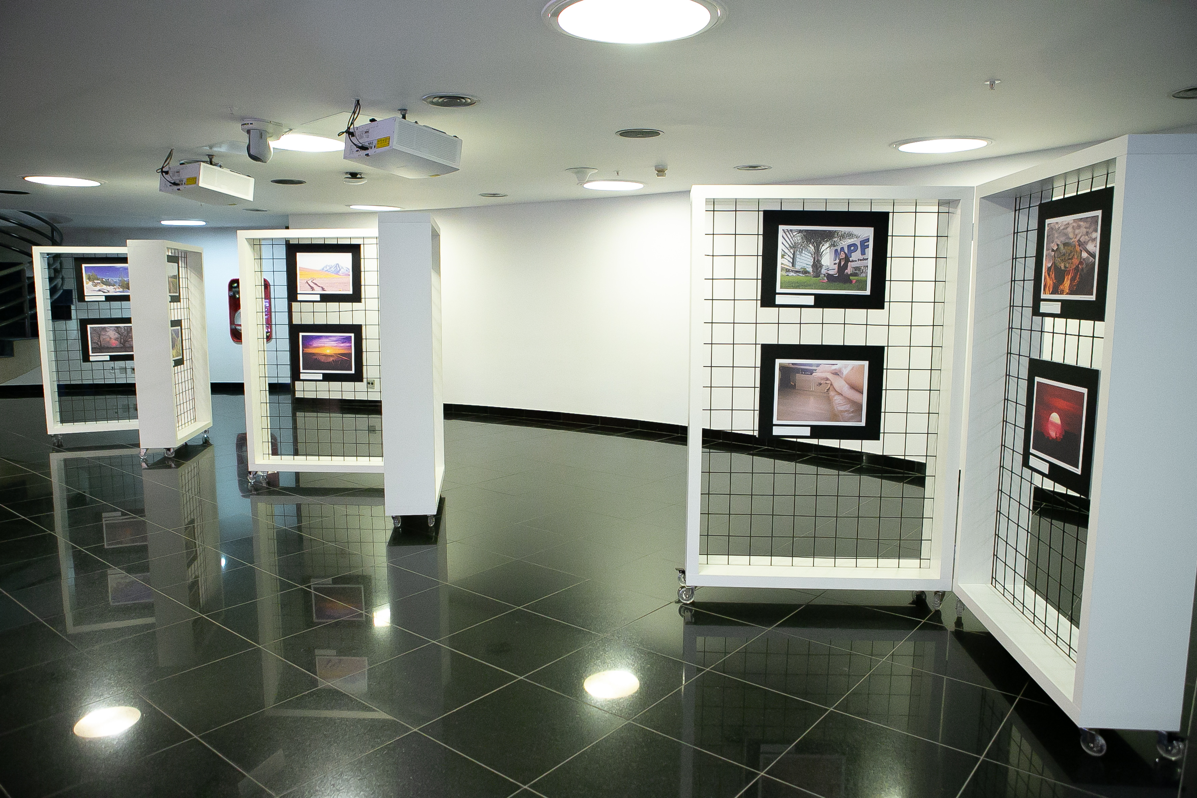
Foto 2: Expositores itinerantes

